

宁波银行技术平台
组件需求设计

上海普元信息技术有限责任公司
版权所有 不得翻印
仅供内部使用
文档修订记录
序号 | 版本号 | 修订日期 | 修订概述 | 修订人 | 审核人 | 批准人 | 备注
 | 1.0.0 | 2014-06-06 | 新建文档 | 洪文弟

目 录
1 总体描述 3
1.1 目录 3
2 组件需求设计 3
2.1 访问拦截配置 3
2.2 访问拦截日志 2
2.2.1 渠道接入接出日志 4
2.2.2 WebService接入接出日志 4
2.2.3 逻辑流访问日志 4
2.2.4 访问拦截日志查看报表 4
2.3 XML报文数据有效性校验 4
2.3.1 数据有效性检查项维护 6
2.3.2 数据加载缓存 6
2.3.3 检查组件方法 6

总体描述

目录

组件需求设计

访问拦截配置
访问拦截配置，即可通过界面操作的方式，进行访问接口是否需要拦截的配置，拦截配置表(COMM_ACCESS_FILTER)如下：
序号 | 字段名称 | 中文含义 | 字段类型 | 备注
1 | ACCESS_FILTER_ID | 拦截流水ID | NUMBER(12) | PK
2 | INTERFACE_CODE | 接口代码 | Varchar2(64)
3 | INTERFACE_NAME | 接口名称 | Varchar2(64)
4 | INTERFACE_TYPE | 接口类型 | Varchar2(16) | SOCKET/WebService/逻辑流
5 | FILTER_FLAG | 是否拦截 | Varchar2(1) | Y/N
建表语句：
-- Create table
create table COMM_ACCESS_FILTER
(
ACCESS_FILTER_ID number(12) not null,
INTERFACE_CODE Varchar2(64),
INTERFACE_NAME Varchar2(64),
INTERFACE_TYPE Varchar2(16),
FILTER_FLAG Varchar2(1)
)
;
-- Add comments to the table
comment on table COMM_ACCESS_FILTER
is '访问拦截配置表';
-- Add comments to the columns
comment on column COMM_ACCESS_FILTER.ACCESS_FILTER_ID
is '拦截流水ID';
comment on column COMM_ACCESS_FILTER.INTERFACE_CODE
is '接口代码';
comment on column COMM_ACCESS_FILTER.INTERFACE_NAME
is '接口名称';
comment on column COMM_ACCESS_FILTER.INTERFACE_TYPE
is '接口类型(SOCKET/WebService/逻辑流)';
comment on column COMM_ACCESS_FILTER.FILTER_FLAG
is '是否拦截(Y/N)';
-- Create/Recreate primary, unique and foreign key constraints
alter table COMM_ACCESS_FILTER
add constraint COMM_ACCESS_FILTER_KEY primary key (ACCESS_FILTER_ID);

访问拦截日志
访问拦截日志包括：渠道接入接出日志，WebService接入接出日志和逻辑流访问日志；及提供对应的查看报表。
访问消息拦截日志表（COMM_INTERFACE_LOG）
序号 | 字段名称 | 中文含义 | 字段类型 | 备注
1 | INTERFACELOG_ID | 访问日志流水ID | NUMBER(20) | PK
2 | INTERFACE_CODE | 接口代码 | Varchar2(64)
3 | INTERFACE_NAME | 接口名称 | Varchar2(64)
4 | INTERFACE_TYPE | 接口类型 | Varchar2(16) | SOCKET/WebService/逻辑流
5 | PARTICIPANT_USER | 参与人员 | Varchar2(64)
6 | EXECUTE_STATE | 本次运行状态 | Varchar2(1)
7 | REQUEST_DATA | 接口请求数据 | CLOB
8 | RESPONSE_DATA | 接口响应数据 | CLOB
9 | REQUEST_TIME | 请求时间 | TIMESTAMP
10 | RESPONSE_TIME | 响应时间 | TIMESTAMP
11 | EXECUTE_MASHIMEIP | 运行机器IP | Varchar2(16)
建表语句：
-- Create table
create table COMM_INTERFACE_LOG
(
INTERFACELOG_ID NUMBER(20) not null,
INTERFACE_CODE Varchar2(64),
INTERFACE_NAME Varchar2(64),
INTERFACE_TYPE Varchar2(16),
PARTICIPANT_USER Varchar2(64),
EXECUTE_STATE Varchar2(1),
REQUEST_DATA clob,
RESPONSE_DATA clob,
REQUEST_TIME timestamp,
RESPONSE_TIME timestamp,
EXECUTE_MASHIMEIP Varchar2(16)
)
;
-- Add comments to the columns
comment on column COMM_INTERFACE_LOG.INTERFACELOG_ID
is '访问日志流水ID';
comment on column COMM_INTERFACE_LOG.INTERFACE_CODE
is '接口代码';
comment on column COMM_INTERFACE_LOG.INTERFACE_NAME
is '接口名称';
comment on column COMM_INTERFACE_LOG.INTERFACE_TYPE
is '接口类型(SOCKET/WebService/逻辑流)';
comment on column COMM_INTERFACE_LOG.PARTICIPANT_USER
is '参与人员';
comment on column COMM_INTERFACE_LOG.EXECUTE_STATE
is '本次运行状态';
comment on column COMM_INTERFACE_LOG.REQUEST_DATA
is '接口请求数据';
comment on column COMM_INTERFACE_LOG.RESPONSE_DATA
is '接口响应数据';
comment on column COMM_INTERFACE_LOG.REQUEST_TIME
is '请求时间';
comment on column COMM_INTERFACE_LOG.RESPONSE_TIME
is '响应时间';
comment on column COMM_INTERFACE_LOG.EXECUTE_MASHIMEIP
is '运行机器IP';
-- Create/Recreate primary, unique and foreign key constraints
alter table COMM_INTERFACE_LOG
add constraint COMM_INTERFACE_LOG_KEY primary key (INTERFACELOG_ID);

渠道接入接出日志
拦截点：

WebService接入接出日志
拦截点：

逻辑流访问日志
拦截点：

访问拦截日志查看报表

XML报文数据有效性校验
XML报文数据有效性检查项包括：数据类型，数据是否允许为空，数据长度。
XML报文数据有效性检查项表(COMM_MESSAGEFIELD_CHECK)
序号 | 字段名称 | 中文含义 | 字段类型 | 备注
1 | MESSAGE_CODE | 对象代码 | Varchar2(64) | PK，最小单元消息体
2 | MESSAGE_NAME | 对象名称 | Varchar2(64)
3 | MESSAGE_FIELD_CODE | 字段项代码 | Varchar2(64) | PK
4 | MESSAGE_FIELD_NAME | 字段项名称 | Varchar2(64)
5 | FIELD_TYPE_CHECK | 字段类型检查 | Varchar2(1) | Y/N
6 | FIELD_TYPE | 字段类型 | Varchar2(16) | Long  Integer  Double  Short  Character  Byte  Boolean  Float  Number  String  MultiObject
7 | FIELD_NULL_CHECK | 字段非空检查 | Varchar2(1) | Y/N
8 | FIELD_LENGTH_CHECK | 字段内容长度检查 | number | 为0不检查长度。
9 | DATA_OBJECT_CODE | DATA对象名称代码 | Varchar2(64) | 默认ALL，针对所有报文，其他值是个性化报文;接口报文标识。
10 | MODIFY_USER | 修改人 | VARCHAR2(64)
11 | MODIFY_DATE | 修改时间 | timestamp
建表语句：
-- Create table
create table COMM_MESSAGEFIELD_CHECK
(
MESSAGE_CODE Varchar2(64) not null,
MESSAGE_NAME Varchar2(64),
MESSAGE_FIELD_CODE Varchar2(64) not null,
MESSAGE_FIELD_NAME Varchar2(64),
FIELD_TYPE_CHECK Varchar2(1),
FIELD_TYPE Varchar2(16),
FIELD_NULL_CHECK Varchar2(1),
FIELD_LENGTH_CHECK number(8),
DATA_OBJECT_CODE Varchar2(64) default 'ALL',
MODIFY_USER Varchar2(64),
MODIFY_DATE Timestamp
)
;
-- Add comments to the table
comment on table COMM_MESSAGEFIELD_CHECK
is 'XML报文数据有效性检查项表';
-- Add comments to the columns
comment on column COMM_MESSAGEFIELD_CHECK.MESSAGE_CODE
is '对象代码';
comment on column COMM_MESSAGEFIELD_CHECK.MESSAGE_NAME
is '对象名称';
comment on column COMM_MESSAGEFIELD_CHECK.MESSAGE_FIELD_CODE
is '字段项代码';
comment on column COMM_MESSAGEFIELD_CHECK.MESSAGE_FIELD_NAME
is '字段项名称';
comment on column COMM_MESSAGEFIELD_CHECK.FIELD_TYPE_CHECK
is '字段类型检查(Y/N)';
comment on column COMM_MESSAGEFIELD_CHECK.FIELD_TYPE
is '字段类型';
comment on column COMM_MESSAGEFIELD_CHECK.FIELD_NULL_CHECK
is '字段非空检查(Y/N)';
comment on column COMM_MESSAGEFIELD_CHECK.FIELD_LENGTH_CHECK
is '字段内容长度检查(为0不检查长度)';
comment on column COMM_MESSAGEFIELD_CHECK.DATA_OBJECT_CODE
is '数据对象名称代码';
comment on column COMM_MESSAGEFIELD_CHECK.MODIFY_USER
is '修改人';
comment on column COMM_MESSAGEFIELD_CHECK.MODIFY_DATE
is '修改时间';

-- Create/Recreate primary, unique and foreign key constraints
alter table COMM_MESSAGEFIELD_CHECK
add constraint COMM_MESSAGEFIELD_CHECK_KEY primary key (MESSAGE_CODE, MESSAGE_FIELD_CODE);

数据有效性检查项维护
数据有效性维护包括：查询、新增、修改、删除。
查询条件：对象代码、对象名称、DATA对象代码、字段项代码、字段项名称。
新增、修改项：对象代码、对象名称、字段项代码、字段项名称、字段类型检查、字段类型、字段非空检查、字段内容长度检查、DATA对象代码。
删除：直接物理删除。
维护界面如下：
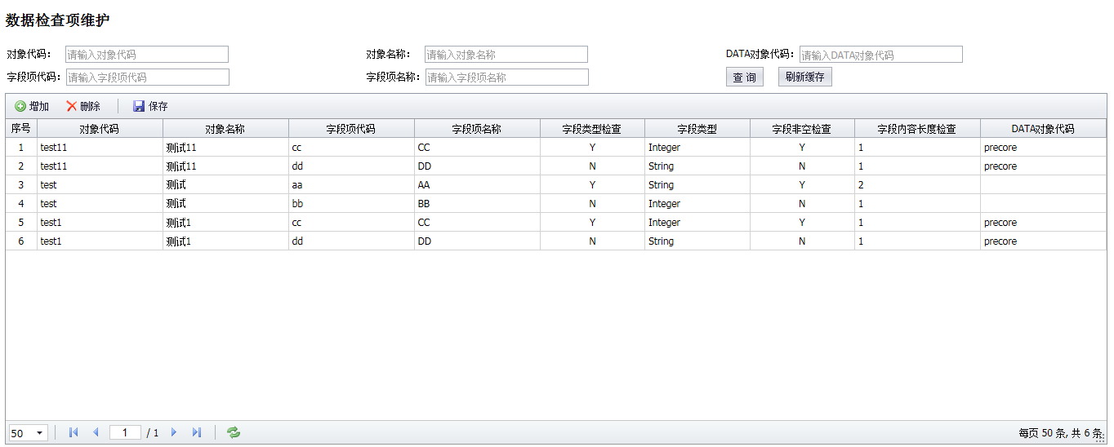
“DATA对象代码”说明：当输入内容为空或输入“ALL”时，数据库中DATA对象代码字段值都是“ALL”，对所有使用“对象代码”的接口生效；而当DATA对象代码为其他值时，如：precore，则仅对输入接口对象输入precore有效，具体详情见“接口数据检查方法”中案例说明。

数据加载缓存和刷新缓存
在系统启动过程中，按“对象代码”为维度加载数据检查项，一个对象代码对应一数组的数据检查项；数据项经过维护后，可通过“刷新缓存”按钮，将内存中的数据检查项数据更新(如上图)。

接口数据检查组件方法
组件方法：String DataObjectItemCheck(Object data, String checkItemObjectName, String xmlObjectCode) | 参数说明：  data: DataObject&HashMap数据体  checkItemObjectName: 根检查项名称  xmlObjectCode: DATA对象代码

案例说明：
接口报文格式 | <ebank>  <gwTrxCode>7位网关交易代码</gwTrxCode>  <gwFlwNo>6位前台流水号</gwFlwNo>  <gwReqDate>8位发送请求日期(YYYYMMDD)</gwReqDate>  <gwReqTime>6位发送请求时间(HHMISS)</gwReqTime>  <fieldTag>单个字段的标签名<fieldTag>  <list _collection="list" >  <row>  <fieldTag>单个字段的标签名<fieldTag>  </row>  <row>  <fieldTag>单个字段的标签名<fieldTag>  </row>  <list>  <custinfo>  <custcode></custcode>  <custname></custname>  </custinfo>  </ebank>
数据检查项配置 | - ebank对象代码  - gwTrxCode字段项检查  - gwFlwNo字段项检查  - gwReqDate字段项检查  - gwReqTime字段项检查  - fieldTag字段项检查  - row对象代码  1）fieldTag字段项检查  - custinfo对象代码  - custcode字段项检查  - custname字段项检查  - 数据项的DATA对象代码为“ebankdata”
接口调用 | DataObjectCheckItem(data,”ebank”,”ebankdata”)  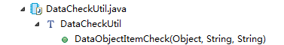
数据检查顺序点 | - 检查ebank字段项  - 循环检查list下row下字段项  - 检查custinfo下字段项

案例1说明：
1、输入的data为：
<test __id="3" __type="sdo:com.playfine.mercury.xml.dataCheck.TestDataObject">
<aa __type="java:java.lang.String">10</aa>
<bb/>
<cc __type="java:java.lang.String">12</cc>
<bbb __type="java:java.lang.String">11</bbb>
<test1 __collection="list" __collectionid="6" __id="7" __index="0" __type="sdo:com.playfine.mercury.xml.dataCheck.TestDataObject1">
<aa __type="java:java.lang.String">bb1</aa>
<bb __type="java:java.lang.String">bb2</bb>
<cc/>
</test1>
<test1 __collection="list" __collectionid="6" __id="8" __index="1" __type="sdo:com.playfine.mercury.xml.dataCheck.TestDataObject1">
<aa/>
<bb/>
<cc __type="java:java.lang.String">bb3</cc>
<test1 __refid="5" _type="java.util.HashMap">
<cc __type="java:java.lang.String">11a</cc>
<dd __type="java:java.lang.String">ddtest</dd>
</test1>
</test1>
</test>
2、checkItemObjectName为：test
3、xmlObjectCode为null或空。
4、检查项即如下图。
5、检查说明：
1）首先检查“根检查项名称”test是否满足对象代码为test的检查要求：
“根检查项名称”test下必须有aa节点，且不能为空、字段类型为String、字段内容长度为2。
2）“根检查项名称”test的下一检查项为“test1”,test1的检查要求为：test1下必须有cc节点，且不能为空、字段类型为Integer、字段内容长度为2；但xmlObjectCode为null或空，则不检查。
6、输出结果：<result __type="java:java.lang.String">bb node is not exist</result>，xml报文检查不通过。

案例2说明：
1、输入的data为：
<test __id="3" __type="sdo:com.playfine.mercury.xml.dataCheck.TestDataObject">
<aa __type="java:java.lang.String">10</aa>
<bb __type="java:java.lang.String">11</bb>
<cc __type="java:java.lang.String">12</cc>
<test1 __collection="list" __collectionid="6" __id="7" __index="0" __type="sdo:com.playfine.mercury.xml.dataCheck.TestDataObject1">
<aa __type="java:java.lang.String">bb1</aa>
<bb __type="java:java.lang.String">bb2</bb>
<cc/>
</test1>
<test1 __collection="list" __collectionid="6" __id="8" __index="1" __type="sdo:com.playfine.mercury.xml.dataCheck.TestDataObject1">
<aa/>
<bb/>
<cc __type="java:java.lang.String">bb3</cc>
<test1 __refid="5" _type="java.util.HashMap">
<cc __type="java:java.lang.String">11a</cc>
<dd __type="java:java.lang.String">ddtest</dd>
</test1>
</test1>
</test>
2、checkItemObjectName为：test
3、xmlObjectCode为null或空。
4、检查项如下图。
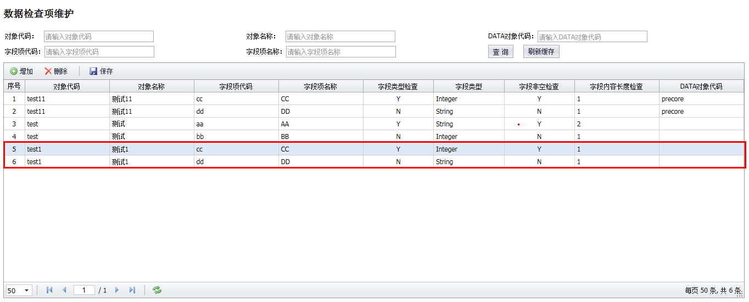
5、检查说明：
1）首先检查“根检查项名称”test是否满足对象代码为test的检查要求：
“根检查项名称”test下必须有aa节点，且不能为空、字段类型为String、字段内容长度为2。
2）“根检查项名称”test的下一检查项为“test1”,test1的检查要求为：test1下必须有cc节点，且不能为空、字段类型为Integer、字段内容长度为2；但xmlObjectCode为null或空，则不检查。
6、输出结果：<result __type="java:java.lang.String">bb content length is 2 greater than 1,子模块test1{子模块test10{cc node is not exist,dd node is not exist},子模块test11{cc type is String not Integer,dd node is not exist,子模块test1{cc type is String not Integer,dd content length is 6 greater than 1}}}</result>，xml报文检查不通过。


普元软件有限公司
Primeton Technologies, Ltd.
http://www.prrimeton.com

